Οδηγίες Υποβολής Αίτησης σε Δράση του OSN

Στον Οδηγό που ακολουθεί, δίνονται οδηγίες για το πώς μπορείτε να υποβάλετε αίτηση συμμετοχής στο Πληροφοριακό Σύστημα για μία δράση που σας ενδιαφέρει. Επιπλέον επεξηγούνται λεπτομερώς τα βήματα που πρέπει να ακολουθήσετε για να ολοκληρώσετε την υποβολή της αίτησής σας στο σύστημα.

1. Διαδικασία Υποβολής Αίτησης
Βήμα 1.
Βήμα 2.
Βήμα 3.
Βήμα 4.
2. Ειδικές Περιπτώσεις
Λάθη στη Συμπλήρωση των πεδίων

1. Διαδικασία υποβολής αίτησης:

Βήμα 1 Μπαίνοντας στην δράση που σας ενδιαφέρει και πατώντας πάνω στο ενεργό κουμπί:

που βρίσκεται στο κάτω μέρος του κειμένου μιας ανοικτής Δράσης OSN, εισέρχεστε στην 1^{η} καρτέλα «Επιλογή Δράσης» της αίτησης συμμετοχής, η οποία σας δίνει βασικές πληροφορίες σχετικά με τη Δράση για την οποία θα γίνει η καταχώρηση τη αίτησης.
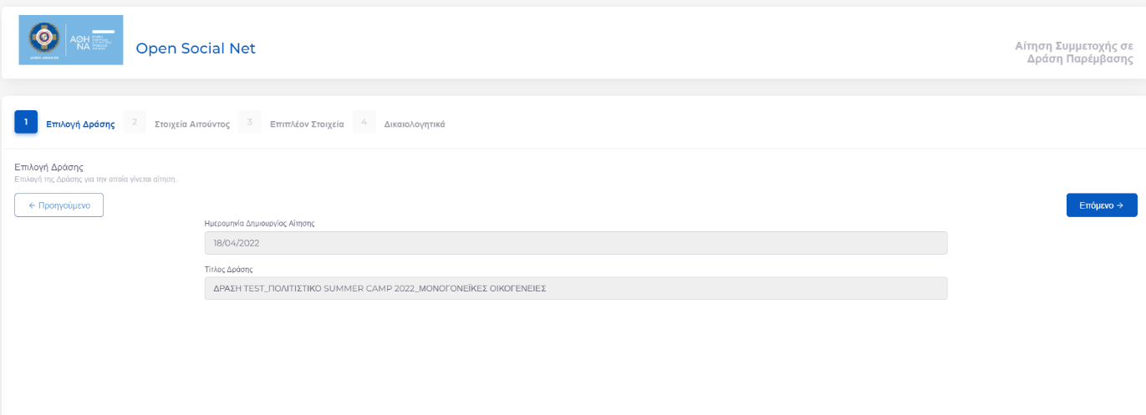

Πατώντας το κουμπί «επόμενο» εμφανίζεται το παρακάτω παράθυρο:

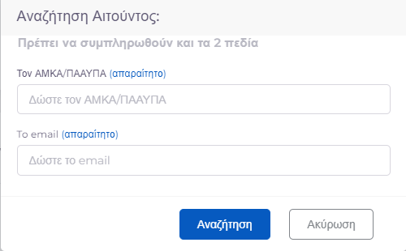

Βήμα 2.
Στο παράθυρο αυτό, θα πρέπει να συμπληρωθούν υποχρεωτικά 2 πεδία: o αριθμός ΑΜΚΑ ή ΠΑΑΥΠΑ και το email σας, ώστε να μπορέσετε να προχωρήσετε με τη διαδικασία υποβολής της αίτησής σας.

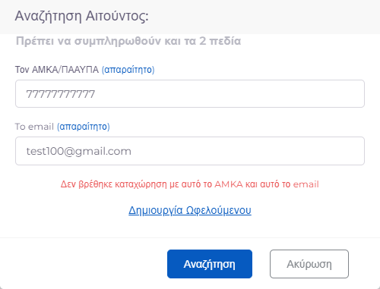
Σε περίπτωση που δεν είναι καταχωρημένα στο Σύστημα τα στοιχεία σας, εμφανίζεται το μήνυμα «Δεν βρέθηκε καταχώρηση με αυτό το ΑΜΚΑ/ΠΑΑΥΠΑ και αυτό το email». Πατώντας πάνω στον υπερσύνδεσμο «Δημιουργία Ωφελούμενου», εμφανίζεται η καρτέλα με τα πεδία που πρέπει να συμπληρωθούν όπως φαίνεται παρακάτω:

Στην καρτέλα, «Στοιχεία Αιτούντος» της αίτησης, συμπληρώνονται τα στοιχεία του αιτούντος (όνομα, επίθετο, έτος γέννησης, εθνικότητα κλπ). Τα περισσότερα από αυτά, είναι υποχρεωτικά, επισημαίνονται με (*) και πρέπει να συμπληρωθούν ώστε να προχωρήσετε στην επόμενη καρτέλα.
Μόλις ολοκληρώσετε την εισαγωγή των στοιχείων σας στην καρτέλα 2 και αφού αποδεχτείτε τους όρους χρήσης και την πολιτική απορρήτου μπορείτε να συνεχίσετε την αίτησή σας πατώντας το κουμπί «επόμενο».

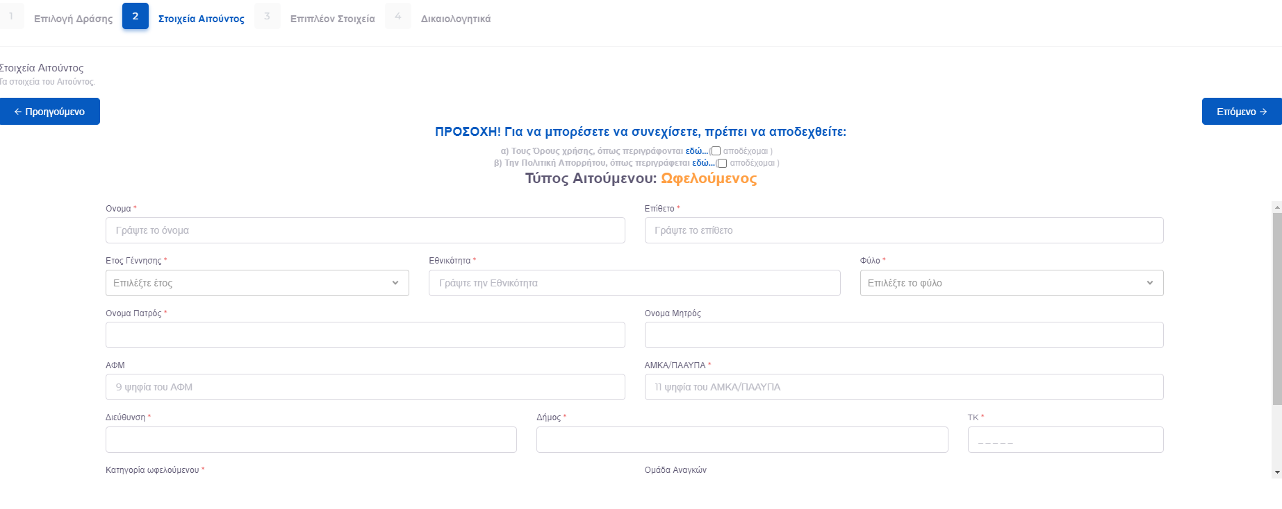

Σημείωση: Με την ολοκλήρωση του συγκεκριμένου βήματος και πατώντας το κουμπί «επόμενο», γίνεστε αυτόματα χρήστης του συστήματος (θα λάβετε σχετικό mail).

Βήμα 3. Στην επόμενη καρτέλα «Επιπλέον Στοιχεία», υπάρχουν κάποια βασικά πεδία, τα οποία σχετίζονται με τα εκάστοτε κριτήρια επιλογής των ωφελούμενων (σχετίζονται στην ουσία με τις προϋποθέσεις συμμετοχής στη συγκεκριμένη δράση).
Δίπλα από κάθε πεδίο, υπάρχει η επιλογή μίας τιμής (π.χ. ΝΑΙ, ΟΧΙ), όπως φαίνεται παρακάτω. Μόλις επιλέξετε τις τιμές σε όλα τα πεδία, μπορείτε να συνεχίσετε την αίτησή σας πατώντας το κουμπί «Συνέχεια».
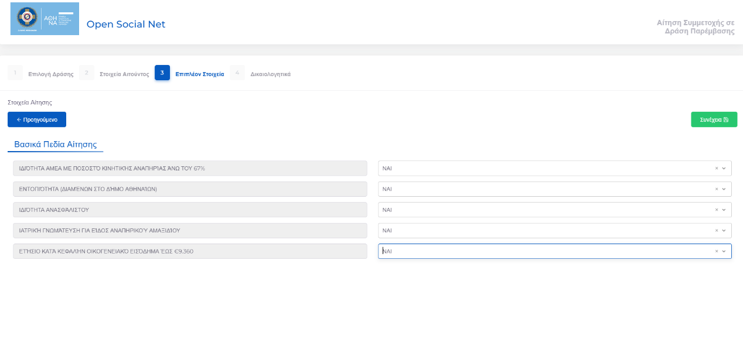

Στη συνέχεια μεταφέρεσθε στην τελευταία καρτέλα της αίτησης, αυτή της υποβολής των δικαιολογητικών όπως περιγράφεται στο Βήμα 4.

Βήμα 4. Στην τελευταία καρτέλα της αίτησης «Δικαιολογητικά», γίνεται η επισύναψη των απαραίτητων δικαιολογητικών βάσει των όσων ορίζει η Δράση και που στην ουσία είναι αυτά που τεκμηριώνουν τις τιμές που επιλέξατε στα πεδία του προηγούμενου βήματος.

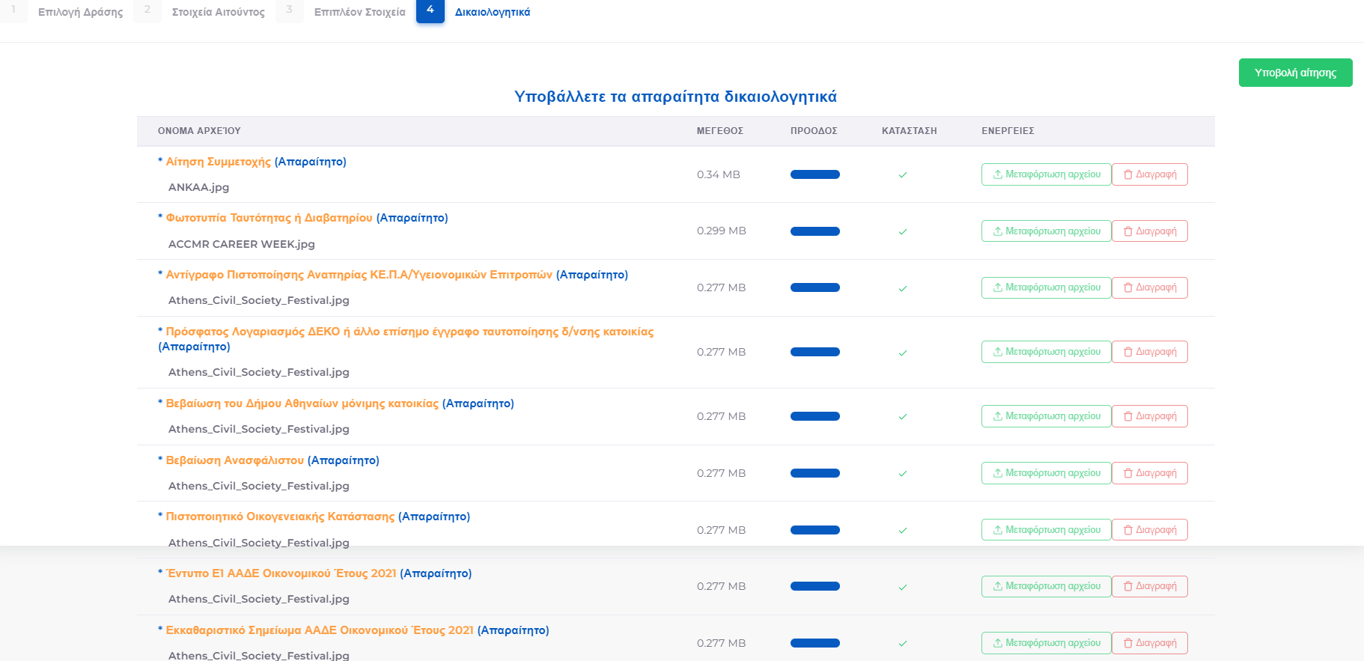

Πατώντας πάνω στο κουμπί «Επιλογή αρχείου», επιλέγετε το αρχείο που θέλετε να επισυνάψετε και στη συνέχεια, πατώντας το κουμπί «Μεταφόρτωση αρχείου» το αρχείο μεταφορτώνεται στο σύστημα.
Προσοχή! Η δυνατότητα διαγραφής ενός αρχείου που επισυνάπτετε, μπορεί να πραγματοποιηθεί ΜΟΝΟ πριν πατήσετε το κουμπί «Μεταφόρτωση αρχείου» . Από τη στιγμή που ένα αρχείο μεταφορτωθεί, δεν υπάρχει η δυνατότητα διαγραφής του.
Μόλις το αρχείο ανέβει στο σύστημα, η κατάστασή του, επισημαίνεται με ένα στην κατηγορία κατάσταση.

Κατάσταση πριν την επισύναψη του αρχείου:

Κατάσταση μετά την επισύναψη του αρχείου:

Κάποια από τα δικαιολογητικά, είναι υποχρεωτικά και επισημαίνονται με την ένδειξη (απαραίτητο) δίπλα από το όνομα του αρχείου. Αυτό σημαίνει, ότι είναι υποχρεωτική η επισύναψή τους για να ολοκληρωθεί η διαδικασία της αίτησης. Σε περίπτωση που δεν υποβληθεί κάποιο από αυτά θα εμφανιστεί το μήνυμα «Δεν έχετε υποβάλλει τα δικαιολογητικά που χρειάζονται».

Έπειτα και από την ολοκλήρωση υποβολής των δικαιολογητικών και πατώντας το κουμπί «Υποβολή Αίτησης» εμφανίζεται τo παρακάτω μήνυμα και ολοκληρώνεται η διαδικασία υποβολής της αίτησή σας.
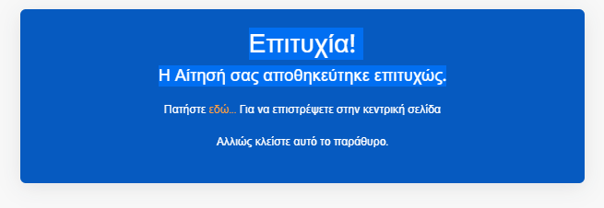

Μεγάλη προσοχή συνιστάται, τόσο στη συμπλήρωση των πεδίων των τιμών του Βήματος 3., όσο και στην επισύναψη των δικαιολογητικών του Βήματος 4., καθώς αυτά είναι που θα αποτελέσουν τα κριτήρια επιλογής ή απόρριψής σας σχετικά με την ωφέλεια της κάθε δράσης.

2. Ειδικές Περιπτώσεις:

Λάθη στη Συμπλήρωση των πεδίων: Σε περίπτωση που διαπιστώσετε, αφού έχετε ήδη υποβάλει την αίτηση σας, ότι έχει γίνει κάποιο λάθος στη συμπλήρωση των πεδίων, το σύστημα σας δίνει τη δυνατότητα εκ νέου υποβολής της αίτησής σας επικαιροποιώντας τα στοιχεία της. Στην περίπτωσή αυτή, ακολουθείτε ξανά τα βήματα από την αρχή. Για να γίνει αυτό, απαραίτητη προϋπόθεση είναι η σχετική Πρόσκληση να είναι ακόμα «ανοικτή» για την υποβολή αιτήσεων. Σε διαφορετική περίπτωση, δεν υπάρχει δυνατότητα αλλαγής των στοιχείων της αίτησης.

Βήμα 1. Μπαίνοντας στην δράση που σας ενδιαφέρει και πατώντας πάνω στο ενεργό κουμπί:
που βρίσκεται στο κάτω μέρος του κειμένου μιας ανοικτής Δράσης OSN, εισέρχεστε στην 1^{η} καρτέλα «Επιλογή Δράσης» της αίτησης συμμετοχής, η οποία όπως προαναφέρθηκε, δίνει βασικές πληροφορίες σχετικά με τη Δράση για την οποία θα γίνει η καταχώρηση τη αίτησης (Στο Βήμα 1, δεν παρατηρείται καμία διαφορά μεταξύ της αρχικής υποβολής της αίτησης και της εκ νέου υποβολής της, οπότε προχωράτε στο Βήμα 2).

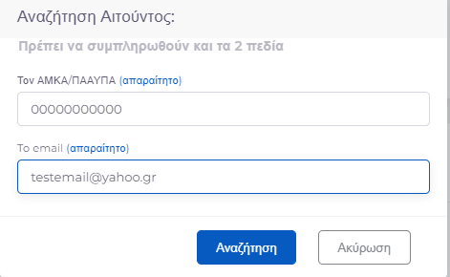

Βήμα 2: Εφόσον πλέον έχει ήδη γίνει η εγγραφή σας στο σύστημα κατά την αρχική υποβολή της αίτησής σας, πατώντας στην αναζήτηση, το σύστημα θα εμφανίσει προ-συμπληρωμένα τα στοιχεία που αποτυπώνονται στην καρτέλα «Στοιχεία Αιτούντος» (δείτε παρακάτω καρτέλα).

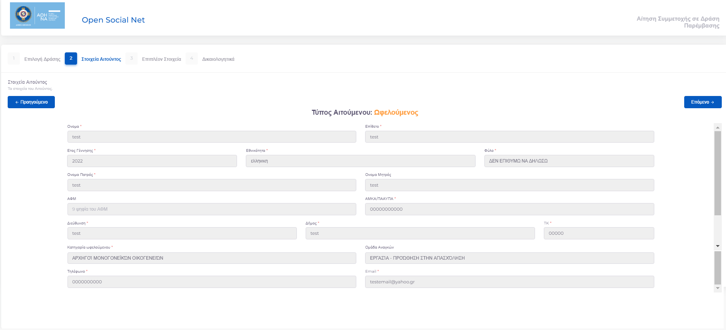

Στη συνέχεια, πριν προχωρήσετε στο Βήμα 3, θα σας εμφανιστεί το εξής μήνυμα:
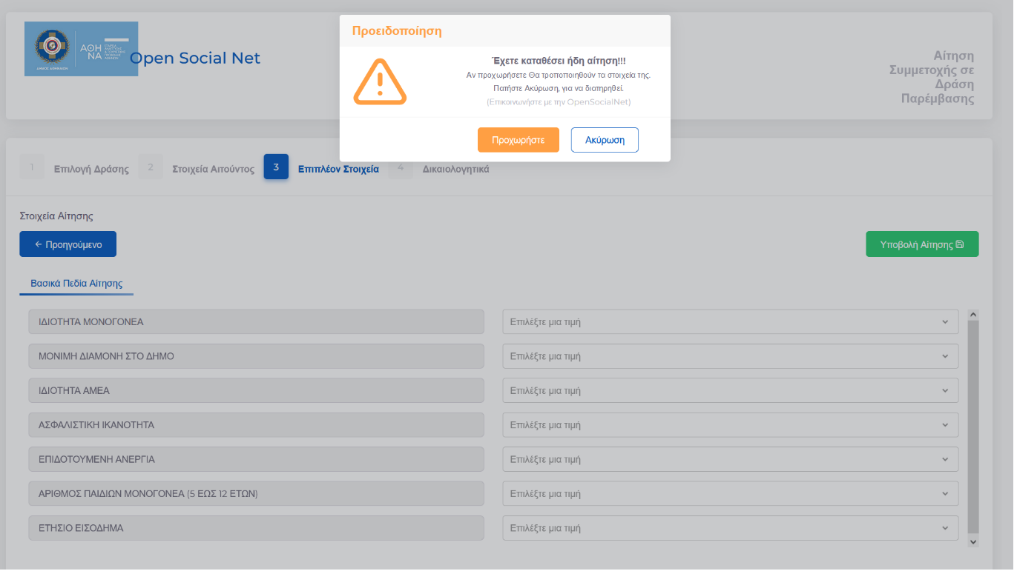

Αν επιλέξετε να «προχωρήσετε», τα στοιχεία που θα καταχωρήσετε σε αυτή τη δεύτερη αίτηση που υποβάλετε, θα τροποποιήσουν τα στοιχεία που είχατε υποβάλει κατά την προηγούμενη αίτησή σας.
Αυτό σημαίνει ότι το σύστημα θα κρατήσει την επικαιροποιημένη αίτηση ως τελική για την μετέπειτα αξιολόγησή σας.
Τα Βήματα 3 και 4, ολοκληρώνονται με τον τρόπο που παρουσιάζεται παραπάνω. Πατήστε εδώ για να μεταφερθείτε στις οδηγίες του Βήματος 3, και εδώ για τις οδηγίες του Βήματος 4.

Σημείωση: Η παραπάνω διαδικασία επαναλαμβάνεται και σε περίπτωση που για οποιονδήποτε λόγο δεν ολοκληρωθεί η υποβολή της αίτησή σας (π.χ. διακοπή ρεύματος, διακοπή internet).

